Gonçalves Armando Senguele

Resolução de exercício sobre PL/SQL

Prática de Base de Dados

3º Ano, Pós-Laboral

Licenciatura Informática

Universidade Pedagógica

Maputo

2019

1⁰ Criação de tabela com o comando abaixo:

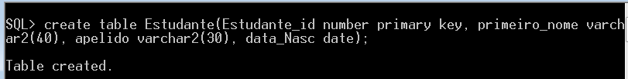

2⁰ Inserção de dados na tabela:

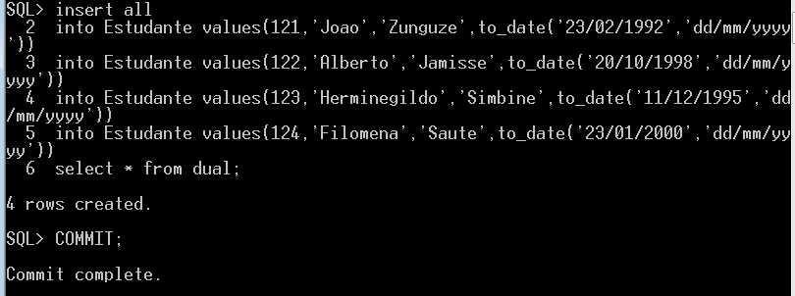

3⁰ Visualização de atributos antes de alterar a tabela

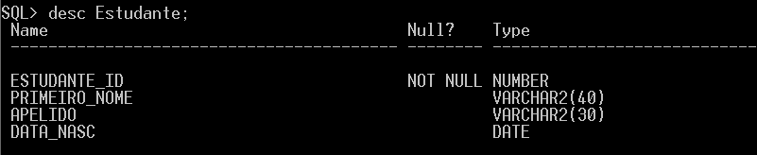

4⁰ Adiccionar o atributo **E_mail** na tabela

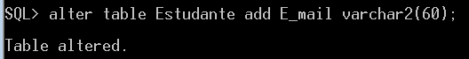

5⁰ Visualização de atributos depois de alterar a tabela

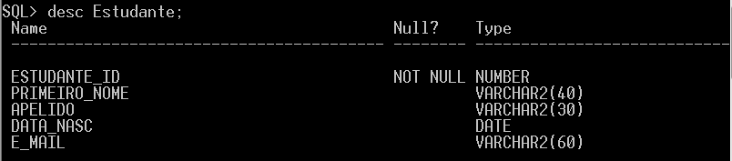

6⁰ Atribuição de e_mail na coluna E_mail

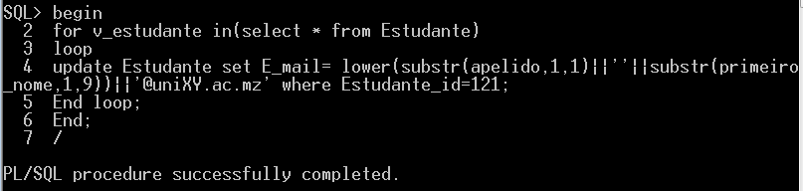

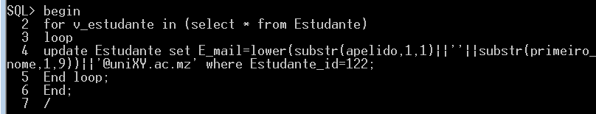

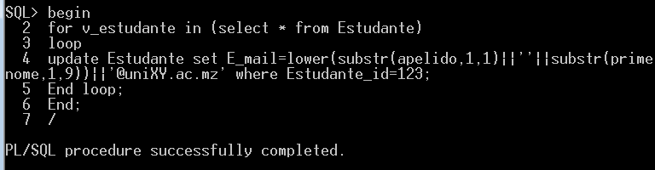

7⁰ Visualização de Nome completo e e_mail atribuidos:

